КРОССВОРД
1.Самый маленький материк, материк-страна, самая высокая точка г. Косцюшко(9)
2.Западный мыс Ю.Америки(8)
3.Озеро в Восточной Африке длина около 650 км, ширина 40—80 км. Площадь 34 тысяч км2. Лежит на высоте 773 м в тектонической впадине Восточно-Африканской зоны разломов(10)
4.Обширные пространства в субэкваториальном поясе, покрытые травяной растительностью с редко разбросанными деревьями и кустарниками. Типичны для субэкваториального климата с резким разделением года на сухой и дождливый сезоны .(7)
5.Материк расположенный к югу от Средиземного и Красного морей, востоку от Атлантического океана и к западу от Индийского океана. Это второй по величине материк после Евразии.(6)
6. Столица Австралийского Союза. С населением, превышающим 345 тысяч человек. Является крупнейшим городом Австралии, расположенным внутри страны, а не на побережье(8)
7.(7)
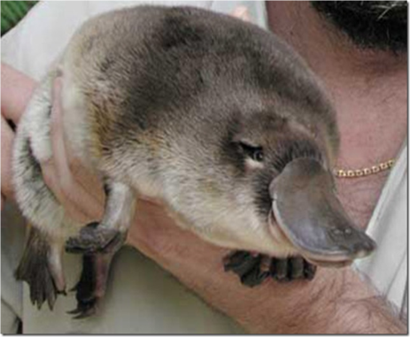
8.Государство на юго-западе Южной Америки, занимающее длинную полосу земли между Тихим океаном и Андами(4)
9.(4)
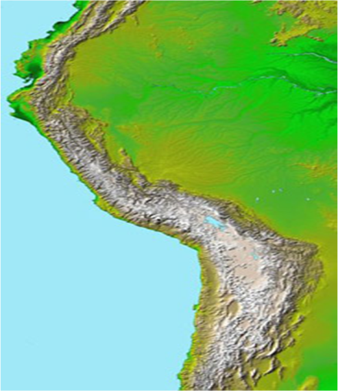
10
Самый высокий в мире потухший вулкан. Высота 6 962 м. Является высшей точкой Американского континента, Южной Америки, западного и южного полушарий.(9)
Группа №1
Плошадь Антарктиды 14 млн.кв.км. Сопоставьте ее с площадью других материков и составьте круговую диаграмму. Сделайте вывод: какое место по площади занимает Антарктида среди других материков, назвать какие материки больше, меньше и во сколько раз. На контурной карте написать площадь материка.

Группа №2
Определите, как расположен материк относительно линий градусной сетки (экватора, тропиков, полярных кругов,начального мередиана).
Обозначьте их на к\к.
В каких полушариях расположена Антарктида?

Группа №3.
Охарактеризуйте береговую линию материка
(изрезана - больше или меньше, не изрезана).
Какой полуостров выделяется далеко за пределы южного полярного круга? Подпишите его на к\к. Есть ли на материке крайние точки? Подписать на к\к.

Группа №4.
Какими океанами омывается материк? Подпишите их на к\к. Много ли островов у берегов материка? Назвать, показать и подписать на к/к наиболее крупные.

Группа № 5
Какие материки находятся близ Антарктиды, какие удалены от неё? Сколько километров отделяет Антарктиду от Африки. Сделать вывод об удалённости материка. Подписать их на к\к

СЛОВАРЬ УРОКА.

АНТАРКТИКА - территория, включающая материк Антарктиду и прилегающие к ней части океанов с островами до 48 - 60 ю. Ш. Площадью около 52 млн. км Название от греческого АНТИ - против, АРКТИКОС - северный, т.е. область противоположная Арктике.

ЮЖНЫЙ ОКЕАН - некоторые ученые выделяют 5 океан. Включает южные части Тихого, Атлантического и Индийского океанов. Граница проходит по северной линии распространения холодные антарктических вод. Здесь наблюдается одно из самых замечательных явлений ТЕЧЕНИЕ ЗАПАДНЫХ ВЕТРОВ.

АЙСБЕРГ - плавающая ледяная гора, достигающая огромной величины, особенно подводной части. У берегов Антарктиды плавает одновременно более 100 тысяч айсбергов.

АНТАРКТИДА - самый высокий континент на Земле. Большая часть его территории возвышается над уровнем моря более чем на 2000 м. Толщина снега и льда в Антарктиде иногда превышает 3500 м. На материке много вулканов. Один из крупнейших действующих вулканов Антарктиды - Эребус, расположенный в глубине моря Росса. Расплавленная лава и ледяной снег красиво контрастируют во время антарктических извержений.

ВУЛКАН ЭРЕБУС - Антарктида - самое холодное и самое сухое место на Земле. Здесь находится, вероятно, величайший в мире ледник Ламберта. Его ширина достигает 64 км, а длина - около 500 км. Ледник занимает примерно пятую часть ледникового щита Восточной Антарктиды. Примерно 12% запасов пресной воды на земле проходит через ледник Ламберта. Крупнейший шельфовый ледник Росса поднимается и опускается под действием приливов и отливов. Большие куски льда при этом отламываются и превращаются в столовые айсберги, самый крупный из которых, площадью 31080 км2, превосходил по размерам Бельгию.

ЛЕДНИК РОССА
Интересным представляется остров Десепьон - древний вулкан, чей центральный конус обрушился и образовал огромный «котел», занятый теперь кратерным озером, сообщающимся с морем. Здесь, близко к южному полюсу, можно купаться в подогретых вулканом водах Порт-Фостер. Вода может быть такой теплой, что криль, подплывающий слишком близко к паровым скважинам на морском дне, выбрасывает на берег уже вареным.

